支付宝城乡居民养老保险资格认证指南

|  |  |  |  |  |
| --- | --- | --- | --- | --- |
| **步骤1** | **步骤2** | **步骤3** | **步骤4** | **步骤5** |
| **进入“支付宝APP”**  **首页** | **在搜索栏中输入**  **“湖北智慧人社”** | **点击“湖北智慧人社**  **生活号官方”** | **在“资格认证”栏目里，点击“城乡居民养老保险”选项** | **在“参保地市”栏目里，点击“随州”选项** |

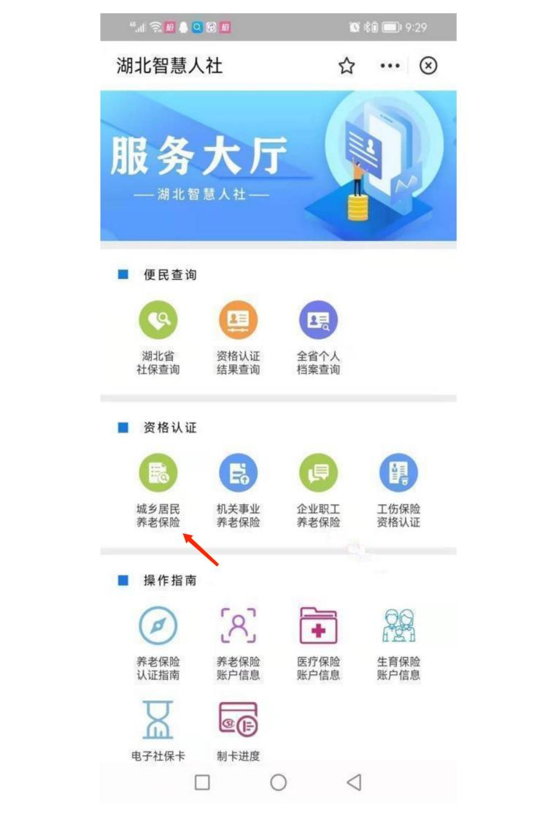

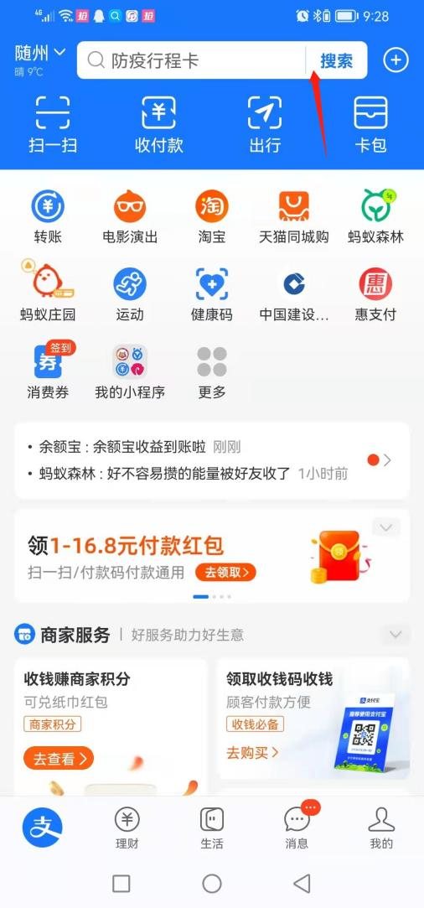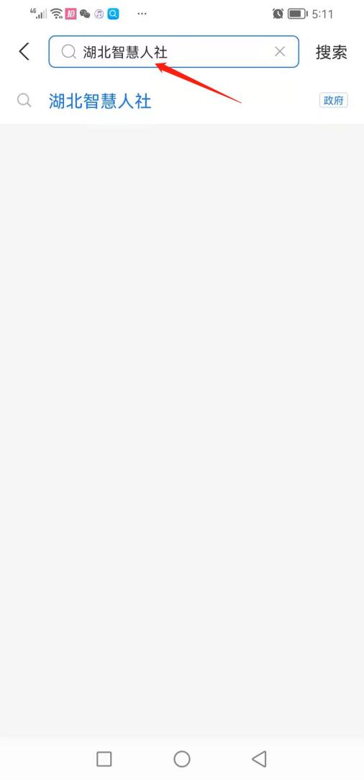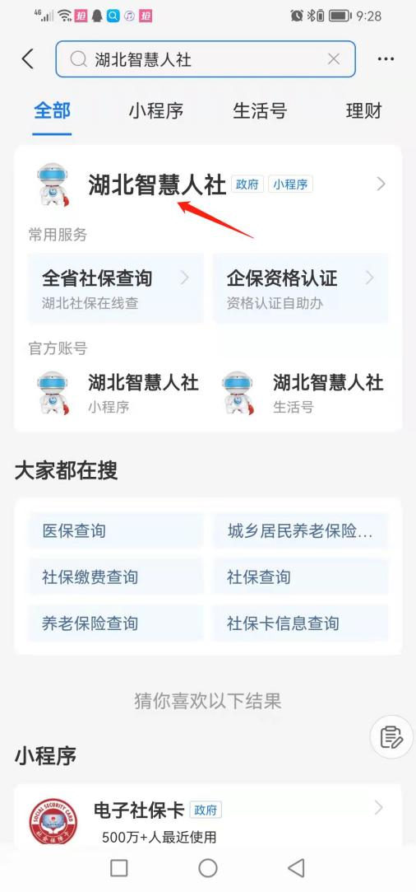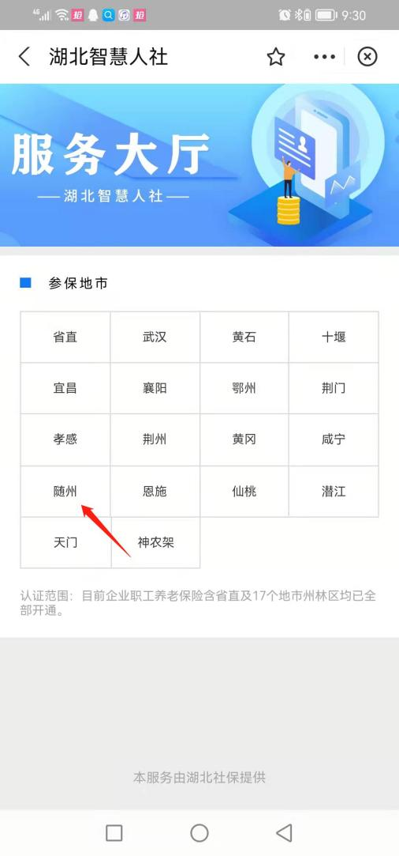

**步骤6-10在背面**

支付宝城乡居民养老保险资格认证指南

|  |  |  |  |  |
| --- | --- | --- | --- | --- |
| **步骤6** | **步骤7** | **步骤8** | **步骤9** | **步骤10** |
| **点击“本人身份验证”“帮亲友进行身份验证”** | **点击“开始采集**  **人脸信息”** | **点击“同意并认证”**  **开始身份认证** | **身份认证成功后，出现“认证成功”字样，点击“返回”进入下一界面** | **身份认证步骤成功后，出现“养老金年审通过”字样，表明您已成功完成养老保险资格认证** |

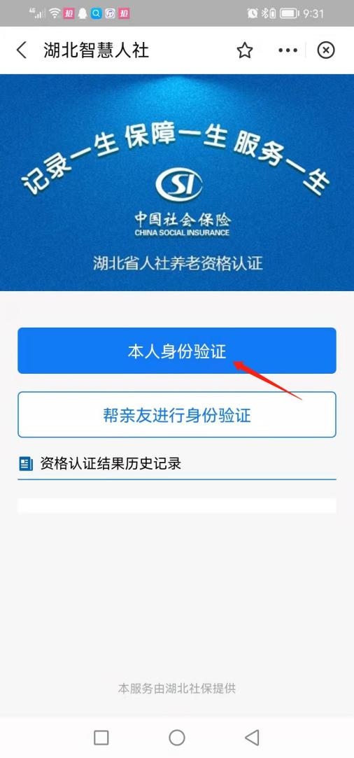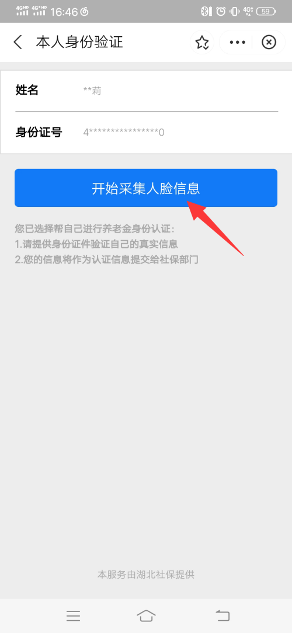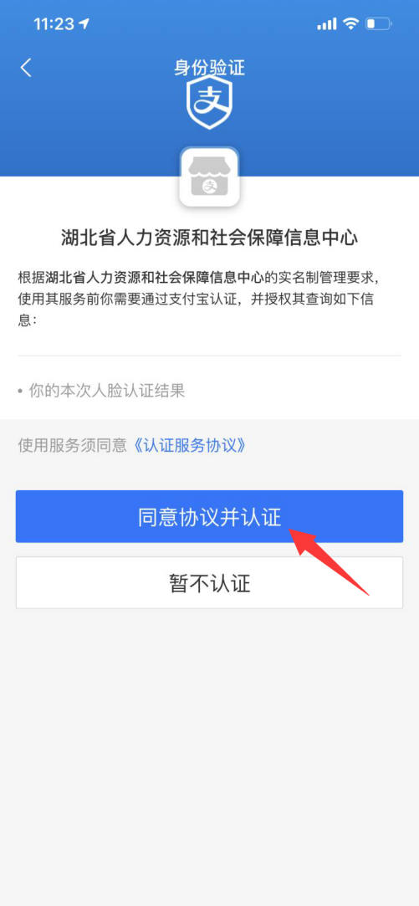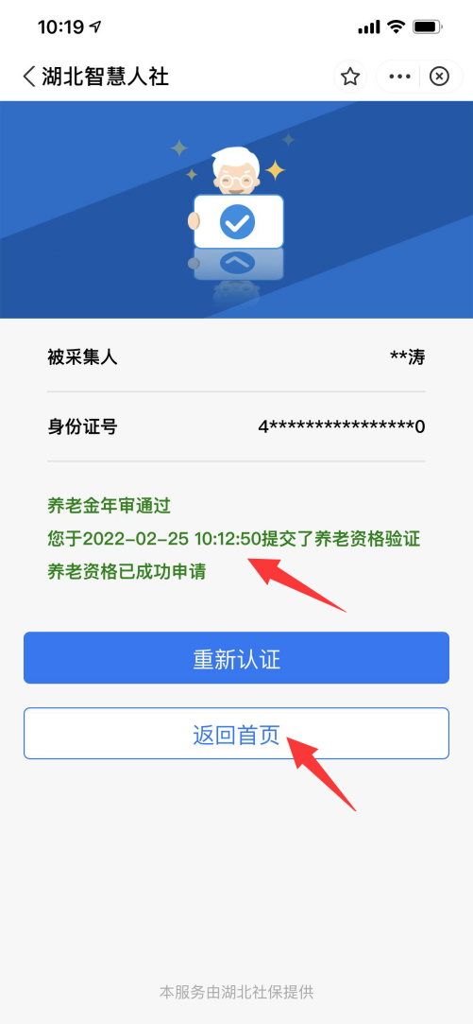

**步骤6-10在背面**